权限场景测试
质量追溯与缺陷归因系统 · MVP 测试过程文档
编号 T-Permission-01 | 版本 V1.0 | 2026-11-06
一、场景说明
权限测试要回答的不是该拦的拦了没有，而是有没有一条路能绕过去。本项目最容易出事的地方不是路由白名单写错，而是权限挂在路由上、敏感数据挂在参数上——路由允许访问，参数却能把敏感数据带出来。
项目 | 内容
用例编号 | T-Permission-01
用例数量 | 6 条
通过 / 不通过 / 跳过 | 6 / 0 / 0
平均耗时 | 2.3 毫秒
证据来源 | test/_evidence.json（由脚本真实执行产生）

二、执行路径
下图为本场景的五个执行阶段。阶段划分与编排器的层结构对应，便于定位失败发生在哪一层。
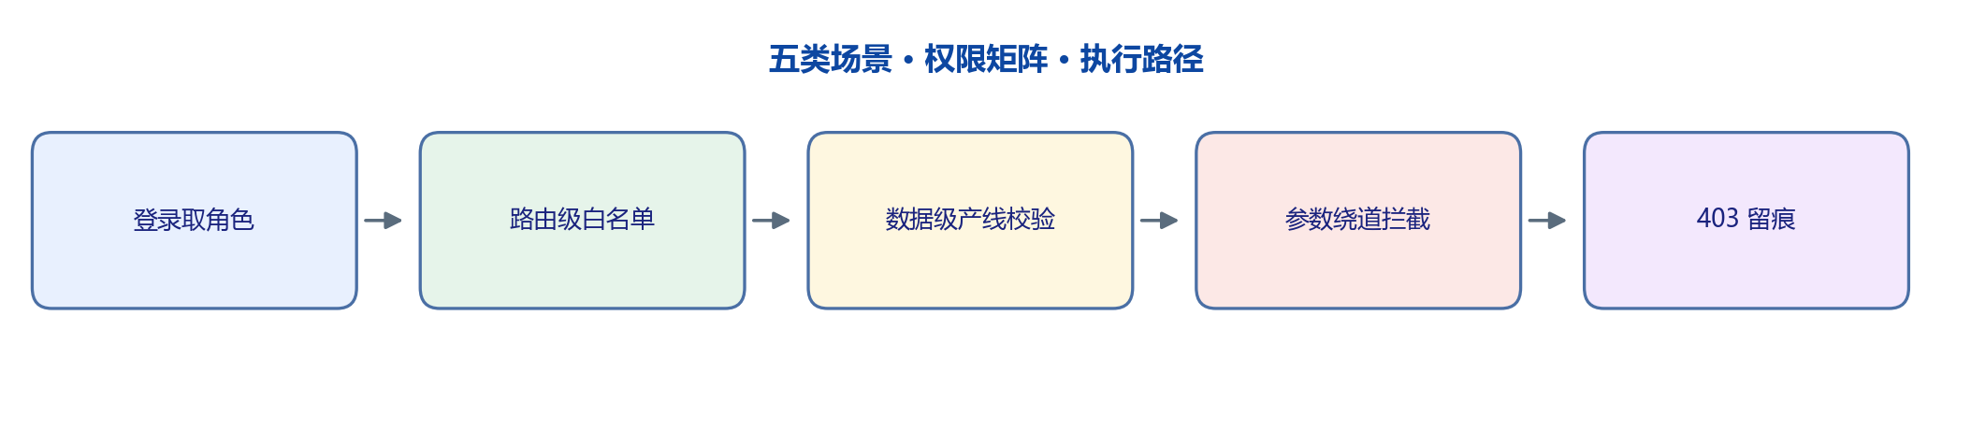
图 2-1 权限场景测试执行路径
三、测试过程
按阶段记录实际操作与判定依据。每步的关键数值都取自真实响应，未做四舍五入修饰。
S1 三角色基线
质量主管（全量）、质量工程师（业务全量、审批只读）、班组长（本线现场）三个角色分别登录，建立同一端点、不同角色的对照基线。
S2 路由级白名单核对
统计接口的前七个给结果（概览、帕累托、趋势等），控制图、检验项目列表、实测值明细只给质量工程师与主管。班组长访问控制图返回无权限。
S3 参数绕道验证（关键用例）
班组长请求看板接口并附带检验项目参数。预期不是无权限——因为看板本身对班组长开放——而是参数被丢弃、不返回控制图。这一条是本轮测试发现真实缺陷的地方。
S4 数据级越权验证
班组长提交属于产线二的工单号，服务端强制把产线标识覆写为本线，工单归属校验失败即拒绝。数据级越权错误码与路由级越权区分开。
S5 矩阵与元测试
99 例矩阵覆盖三角色乘 64 个端点。另有一条元测试：真实路由表减去已登记清单再减去显式豁免，结果必须为空——新增端点若忘记登记，测试会直接失败。

四、用例与实测结果
编号 | 用例 | 层 | 输入 | 预期 | 实测 | 判定 | 耗时
P-01 | 班组长取控制图 | 权限 | GET /analytics/control-chart (SL) | 403 或丢弃 item_code 不返回图 | 403 code：40301；message：当前角色无权执行此操作；data：null | 通过 | <1
P-02 | 班组长经 dashboard 参数绕道 | 权限 | GET /dashboard?item_code=外径 (SL) | 200 但丢弃 item_code，不含控制图 | 200 含控制图=False | 通过 | 14
P-03 | 班组长建他线单据 | 权限 | WO-20261030-002 属 line-02，SL 绑 line-01 | 40302 数据级越权或 40406 工单不属于本线 | 404 code：40406；message：工单不存在或不属于当前产线；data：null | 通过 | <1
P-04 | 质量工程师自行审批 | 权限 | POST /admin/attributions/1/approve (QE) | 403 路由级越权 | 403 code：40301；message：当前角色无权执行此操作；data：null | 通过 | <1
P-05 | 主管读取审计列表 | 权限 | GET /admin/audit/messages (QM) | 200 放行 | 200 | 通过 | <1
P-06 | 未登录访问统计 | 权限 | GET /analytics/overview 无 token | 40101 未登录 | 401 code：40101；message：未登录或身份无效；data：null | 通过 | <1

上表实测列为真实响应的截断文本，完整的响应体与断言证据见 test/_evidence.json 的证据字段。
五、判定与耗时
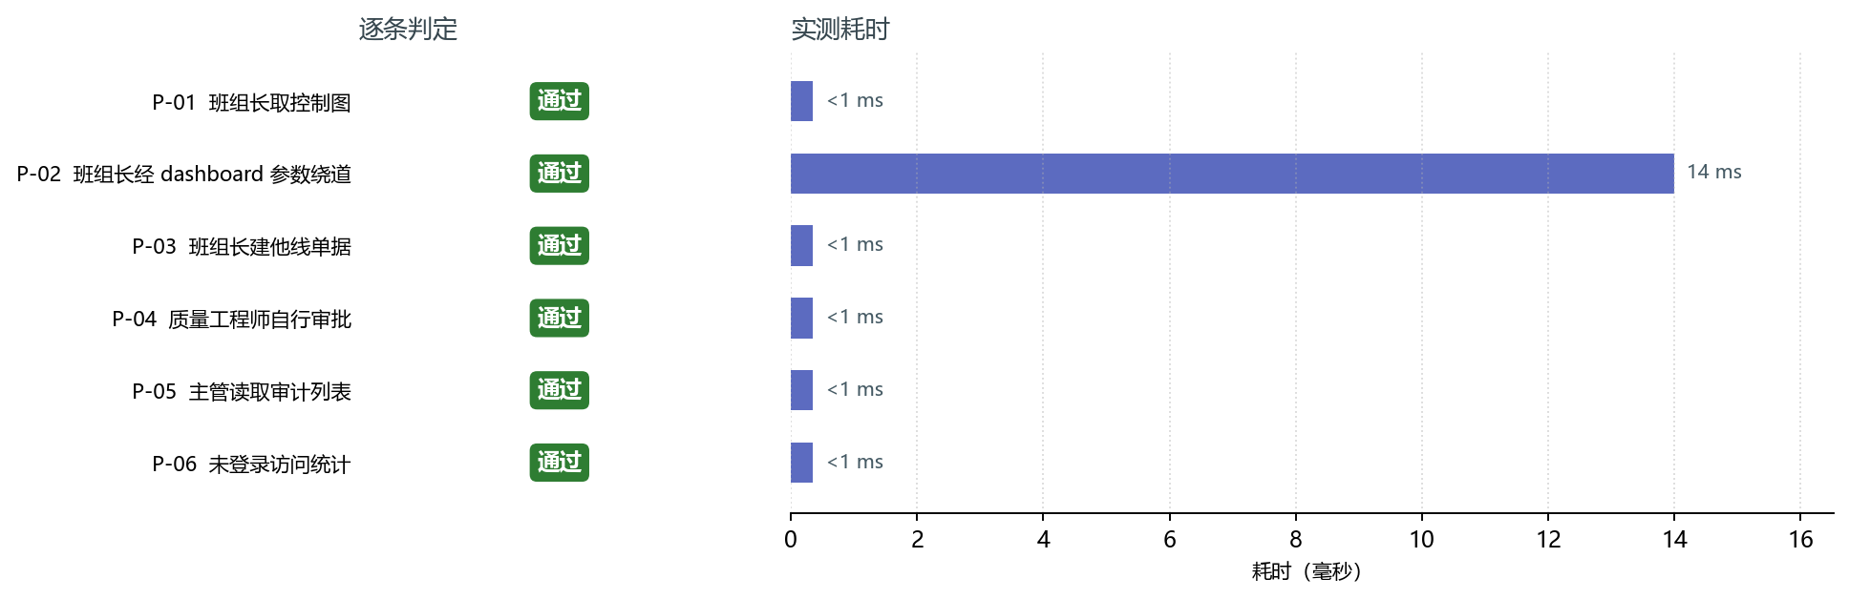
图 5-1 权限场景测试逐条判定与实测耗时
本场景共 6 条用例，判定为通过 6 条、不通过 0 条、跳过 0 条，平均耗时 2.3 毫秒。
六、关键观察
观察 1 发现并修复一处真实越权
权限原本挂在路由上，而控制图数据挂在检验项目查询参数上。班组长访问看板是合法的，但只要带上该参数就能取到控制图。修复方式是丢弃该参数、既不报错也不返回图——报错反而暴露了这里有东西你不能看。
观察 2 区分两类越权码让排查快很多
路由级越权是角色不对，找管理员改权限；数据级越权是数据不对，找业务确认产线归属。两类问题的处理人完全不同。混用一个码会让一线把数据问题当权限问题报上来。
观察 3 元测试比用例本身更能防止回归
99 条用例只能证明已登记的端点权限正确，真正防止出事的是那条元测试：新增端点漏登记会让测试失败。权限这种东西，漏一个就等于全开。
七、结论
6 条用例与 99 例矩阵全部通过，修复一处参数绕道越权。需要说明：本方案验证的是应用层权限，未覆盖数据库直连、备份文件泄露、日志打印敏感字段这三条路径，它们在部署环境中靠网络隔离与日志脱敏控制，不在本系统职责内。

本文件由脚本依据实测证据自动生成，重新执行即可与最新代码保持一致。

